令和８年度 第７５回
長崎県公民館大会
平戸・松浦・北松大会 開催要項

１ 趣 旨 昭和・平成・令和と続く時代の歩み・地域の歩みを振り返るとともに、これからの時代を担う「ひとづくり」の重要性が改めて認識されています。
しかし、近年は少子高齢化に伴う人口減少社会が進みつつあるなか、ＡＩ技術の発展など社会環境の変化により、地域の姿は大きく変わりつつあります。
このような時代だからこそ、人と人のつながりや支えあいの大切さがより一層求められています。そこで、県内の公民館関係者や社会教育関係者等が一斉に集い、学びと交流を通じた人づくり・地域づくりの在り方について考えるとともに、公民館が担う役割を見つめ直し、世代を超えたつながりを育みながら、未来へと繋がる持続可能な地域社会の実現を目指す機会とするため、本大会を開催します。

２ 大会テーマ ひと・まち・未来をつなぐ公民館
～共に学び 共に生きる 広げよう公民館の輪～

３ 主 催 長崎県公民館連絡協議会 長崎県教育委員会
平戸市教育委員会 松浦市教育委員会 小値賀町教育委員会 佐々町教育委員会

４ 主 管 第７５回長崎県公民館大会平戸・松浦・北松大会実行委員会

５ 後 援 長崎県 平戸市 松浦市 小値賀町 佐々町
長崎県市長会 長崎県町村会 長崎県市町村教育委員会連絡協議会
長崎県都市教育長協議会 長崎県町村教育長会
長崎県社会教育委員連絡協議会 長崎県社会教育主事等連絡協議会
長崎県視聴覚教育連盟 (公財)長崎県老人クラブ連合会
長崎県青少年育成県民会議 (一財)長崎県子ども会育成連合会
長崎県ＰＴＡ連合会 長崎県公立高等学校ＰＴＡ連合会
(一財)長崎県地域婦人団体連絡協議会 (福)長崎県社会福祉協議会
（順不同）

６ 期 日 令和８年１０月２１日（水）～１０月２２日（木）

７ 会 場 （全 体 会） 佐々町文化会館 大ホール
（分 科 会） 第１分科会 佐々町文化会館 大ホール
第２分科会 佐々町文化会館 中ホール
第３分科会 佐々町地域交流センター 会議室
第４分科会 佐々町公民館 集会室

８ 参 加 者 公民館等関係者、教育委員会関係者、社会教育・生涯学習関係者、学校教育
関係者、市町長部局関係者 等

９ 参加予定人数 ５００人

10 参 加 費 ２，５００円（１人分：資料代含む）

11 日 程

 | 9:00 |  | 10:00 |  | 11:00 |  |  | 12:00 |  | 13:00 |  | 14:00 |  | 15:00 |  | 16:00
10/21  (水) |  |  |  | 県公連  理事会 |  |  |  |  | 分科会打合せ |  |  |  | 受 付 | 分科会  （４会場）
10/22  (木) |  | 受 付 | 全体会
10/22  (木) |  | 受 付 | 開会行事 |  |  | 講演 |  |  | 閉会行事

（１）第１日目【分科会】 佐々町文化会館 大ホール他各会場
受 付 １４：００～１４：３０
分 科 会 １４：３０～１６：００

分科会 |  | 発表担当 | 研究テーマ
１ | 地域づくり | 長崎市  南公民館 | 地域課題と向き合い、学びが生まれる  公民館活動
２ | 青少年教育 | 諫早市  有喜公民館 | 地域で子どもを育て、人をつなぐ拠点となる  公民館活動
３ | 多世代交流 | 五島市  椛島地区公民館 | 多世代をつなぎ、住民の結びつきを強くする  公民館活動
４ | 人づくり | 西海市  大串校区公民館 | ふるさとを愛し、地域を支える人材が育つ  公民館活動

（２）第２日目【全体会】 佐々町文化会館 大ホール
受 付 ９：００～ ９：３０
開会行事 ９：３０～１０：３０
アトラクション
（１）開会のことば 大会副本部長（小値賀町教育委員会教育長）
（２）国歌斉唱
（３）公民館の歌斉唱
（４）大会会長あいさつ 長崎県公民館連絡協議会会長
（５）歓迎のことば 佐々町長（開催地町長）
（６）表彰
（７）受賞者代表あいさつ
（８）閉式

講 演 １０：３０～１２：００
講 師 日本文理大学 工学部建築学科 准教授
人間力育成センター長 高見 大介 氏
テーマ 『ヒトと施設と社会貢献』～地域にある小さな物語～

閉会行事 １２：００～１２：３０
（１）開式
（２）大会本部長あいさつ 佐々町教育委員会教育長
（３）公民館旗引継ぎ 雲仙市
（４）閉会のことば 大会副会長（長崎県公民館連絡協議会事務局長）

12 参加申込、参加費の納入
- 参加希望者は、各市町教育委員会へお申し込みください。参加費は１人2,500円です。
- 各市町教育委員会は「参加申込書」に必要事項を記入の上、９月２日（水）までに、Ｅメール又はＦＡＸで「第75回長崎県公民館平戸・松浦・北松大会 現地事務局」（以下「現地事務局」という。）へ申込みをお願いします。
- 大会参加費については、９月２日（水）から９月16日（水）までに下記の口座に振込みをお願いします。
- 県公民館連絡協議会理事、大会役員、分科会役割分担者等大会運営関係者の参加費は、大会実行委員会が負担します。
- 申込受付・入金確認後、「現地事務局」から９月下旬に各市町教育委員会へ「資料引換券」を送付します。
- 資料引換券は、大会当日、受付にご持参ください。
- 参加の取消しは、10月６日（火）までに「現地事務局」にご連絡をお願いします。参加費は後日返金いたします。ただし、10月７日（水）以降の参加取消しの場合は返金しかねますのでご注意ください。

【大会参加費振込先】
金融機関名 十八親和銀行 佐々支店（店番 ５２１）
口座番号 普通預金 ３１２２４８４
口座名義 第７５回長崎県公民館大会平戸・松浦・北松大会実行委員会
現地事務局長 宮原 良之
ﾀﾞｲﾅﾅｼﾞﾕｳｺﾞｶｲﾅｶﾞｻｷｹﾝｺｳﾐﾝｶﾝﾀｲｶｲﾋﾗﾄﾞ.ﾏﾂｳﾗ.ﾎｸｼﾖｳﾀｲｶｲｼﾞﾂｺｳｲｲﾝｶｲ
ｹﾞﾝﾁｼﾞﾑｷﾖｸﾁﾖｳ ﾐﾔﾊﾗﾖｼﾕｷ

13 事 務 局

長崎県公民館連絡協議会事務局
〒850‐8570 長崎市尾上町３－１

長崎県教育庁 生涯学習課
TEL:095-894-3363
FAX:095-894-3477
現地事務局
〒857-0392
北松浦郡佐々町本田原免168-2
佐々町教育委員会 社会教育班
TEL:0956-62-2101
FAX:0956-62-3178
E-mail：shakaikyouiku@town.saza.lg.jp

14 会場案内図
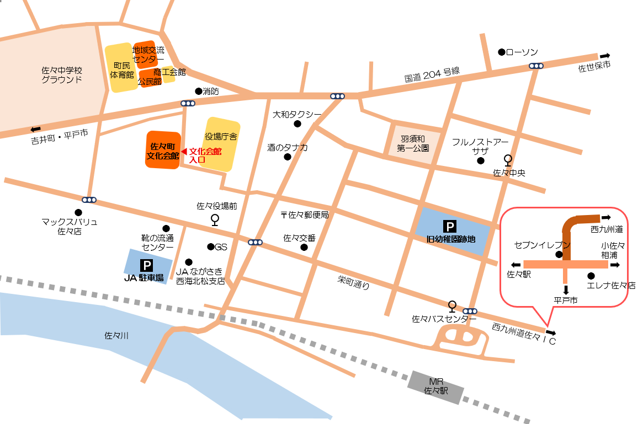

②
①

◇一般参加者の駐車は、丸で囲んでいる駐車場をご利用ください。佐々町役場及び近隣の店舗等に
①JA駐車場（約60台） ②旧幼稚園跡地（約96台）
駐車されないようご注意ください。

◇駐車場は台数に限りがあります。かなりの混雑が予想されますので、公共交通機関の利用、
もしくは車の乗り合わせにご協力ください。

